Министерство образования и науки Украины
Национальный аэрокосмический университет им. Н.Е. Жуковского
«Харьковский авиационный институт»
кафедра 302

Отчет
по лабораторной работе № 3

Выполнил
Студент 326ст группы
Лаворчук В.И.
Проверил
Миланов М.В.

Харьков 2015

Лабораторная работа № 3
КОМАНДЫ ПЕРЕДАЧИ УПРАВЛЕНИЯ

Цель работы: изучить команды передачи управления. Получить навыки написания на языке Ассемблер программ, содержащих команды условного и безусловного перехода. Организация циклов в программах на языке Ассемблер.

Теоретическое введение

Команды микропроцессора, обеспечивающие организацию переходов в программе, по принципу действия можно разделить на четыре группы:
- Команды безусловной передачи управления:
- команда безусловного перехода;
- вызова процедуры и возврата из процедуры;
- вызова программных прерываний и возврата из программных прерываний.
- Команды условной передачи управления:
- команды перехода по результату выполнения команды сравнения cmp;
- перехода по состоянию определенного флага;
- перехода по содержимому регистра ecx/cx.
- Команды управления циклом:
- команда организации цикла со счетчиком ecx/cx;
- организации цикла со счетчиком ecx/cx с возможностью досрочного выхода из цикла по дополнительному условию.
Место, куда следует передать управление, указывается с помощью меток. Метка – это символическое имя, обозначающее определенную ячейку памяти и предназначенное для использования в качестве операнда в командах передачи управления.
В трансляторе Ассемблера метке приписывается три атрибута:
- имя сегмента кода, где эта метка описана;
- смещение – расстояние в байтах от начала сегмента кода, в котором описана метка;
- тип метки, или атрибут расстояния:
near – переход на эту метку возможен только в пределах сегмента кода, где эта метка описана. Изменяется только значение регистра eip/ip;
far – переход на эту метку возможен только в результате межсегментной передачи управления, для осуществления которой требуется изменение содержимого как регистра eip/ips, так и регистра cs.
Метку можно определить двумя способами:
- оператором : (двоеточие) – только для определения метки ближнего типа near.
- директивой label – для определения меток как ближнего (near), так и дальнего (far) типов.
Команды безусловной передачи управления
Команды перехода модифицируют регистр указателя команды eip/ip и, возможно, сегментный регистр кода cs. Что именно должно подвергнуться модификации, зависит от следующего:
- типа операнда в команде безусловного перехода (ближний или дальний);
- указания перед адресом перехода (в команде перехода) модификатора; при этом сам адрес перехода может находиться либо непосредственно в команде (прямой переход), либо в регистре или ячейке памяти (косвенный переход).
Синтаксис команды безусловного перехода:
jmp [модификатор] адрес_перехода – безусловный переход без сохранения информации о точке возврата.
Адрес_перехода представляет собой адрес в виде метки либо адрес области памяти, в которой находится указатель перехода.
Команды условной передачи управления
Микропроцессор имеет 18 команд условного перехода. Эти команды позволяют проверить:
- отношение между операндами со знаком;
- отношение между операндами без знака;
- состояния арифметических флагов zf, sf, cf, of, pf.
Команды условного перехода имеют одинаковый синтаксис:
jcc метка_перехода
Мнемокод всех команд начинается с «j» – от слова jump (прыжок);
cc определяет конкретное условие, анализируемое командой. Метка_перехода может находиться только в пределах текущего сегмента кода, межсегментная передача управления в условных переходах не допускается.
Для того, чтобы принять решение о том, куда будет передано управление командой условного перехода, предварительно должно быть сформировано условие, на основе которого и будет приниматься решение о передаче управления. Источники такого условия:
- любая команда, изменяющая состояние арифметических флагов;
- команда сравнения cmp, сравнивающая значения двух операндов;
- состояние регистра ecx/cx.
Принцип работы команды cmp абсолютно такой же, как и у команды вычитания. Команда cmp так же, как и команда sub, выполняет вычитание операндов и устанавливает флаги. Единственное, чего она не делает это запись результата вычитания на место первого операнда. Синтаксис команды cmp:
cmp операнд_1,операнд_2 – сравнивает два операнда и по результатам сравнения устанавливает флаги.
Флаги, устанавливаемые командой cmp, можно анализировать специальными командами условного перехода. Рассмотрим мнемонику этих команд условного перехода (табл. 3.1). В табл. 3.2 приведен перечень команд условного перехода.
Таблица 3.1

Значение аббревиатур в названии команды jcc
Мнемоническое  обозначение | Английский | Русский | Тип операндов
E e | equal | Равно | Любые
N n | not | Не | Любые
G g | greater | Больше | Числа со знаком
L l | less | Меньше | Числа со знаком
A a | above | Выше (больше) | Числа без знака
B b | below | Ниже (меньше) | Числа без знака

Таблица 3.2

Перечень команд условного перехода для команды cmp
Типы  операндов | Мнемокод  команды | Критерий условного  перехода | Значения флагов для перехода
Любые | je | операнд_1 = операнд_2 | zf = 1
Любые | jne | операнд_1<>операнд_2 | zf = 0
Со знаком | jl/jnge | операнд_1 < операнд_2 | sf <>of
Со знаком | jle/jng | операнд_1 <= операнд_2 | sf <> of or zf = 1
Со знаком | jg/jnle | операнд_1 > операнд_2 | sf = of and zf = 0
Со знаком | jge/jnl | операнд_1 = >операнд_2 | sf = of
Без знака | jb/jnae | операнд_1 < операнд_2 | cf = 1
Без знака | jbe/jna | операнд_1 <= операнд_2 | cf = 1 or zf=1
Без знака | ja/jnbe | операнд_1 > операнд_2 | cf = 0 and zf = 0
Без знака | jae/jnb | операнд_1 = > операнд_2 | cf = 0

Так как команды условного перехода не изменяют флагов, то после одной команды cmp вполне могут следовать несколько команд условного перехода. Это может быть сделано для того, например, чтобы исследовать каждую из альтернативных ветвей: больше, меньше или равно.
Мнемоническое обозначение некоторых команд условного перехода отражает название флага, с которым они работают, и имеет следующую структуру: первым идет символ «j», вторым – либо обозначение флага, либо символ отрицания «n», после которого стоит название флага. Такая структура команды отражает ее назначение. Если символ «n» отсутствует, то проверяется состояние флага, и если он равен 1, происходит переход на метку перехода.
Если символ «n» присутствует, то проверяется состояние флага на равенство 0, и в случае успеха происходит переход на метку перехода. Мнемокоды команд, названия флагов и условия переходов приведены в табл. 3.3. Эти команды можно использовать после любых команд, изменяющих указанные флаги.
Таблица 3.3
Команды условного перехода и флаги
Название флага | Номер бита в eflags/flag | Команда условного перехода | Значение флага для перехода
Флаг переноса cf | 1 | jc | cf = 1
Флаг четности pf | 2 | jp | pf = 1
Флаг нуля zf | 6 | jz | zf = 1
Флаг знака sf | 7 | js | sf = 1
Флаг переполнения of | 11 | jo | of = 1
Флаг переноса cf | 1 | jnc | cf = 0
Флаг четности pf | 2 | jnp | pf = 0
Флаг нуля zf | 6 | jnz | zf = 0
Флаг знака sf | 7 | jns | sf = 0
Флаг переполнения of | 11 | jno | of = 0

Дадим краткую характеристику командам организации циклов:
loop метка_перехода – повторить цикл. Команда позволяет организовать циклы, подобные циклам for в языках высокого уровня с автоматическим уменьшением счетчика цикла. Работа команды заключается в выполнении следующих действий:
- декремента регистра ecx/cx;
- сравнения регистра ecx/cx с нулем:
- если (ecx/cx) 0, то управление передается на метку_перехода;
- если (ecx/cx) = 0, то управление передается на следующую после loop команду.
loope/loopz метка_перехода – повторить цикл, пока cx < 0 или
zf = 0.
Команды loope и loopz – абсолютные синонимы. Работа команд заключается в выполнении следующих действий:
- декремента регистра ecx/cx;
- сравнения регистра ecx/cx с нулем;
- анализа состояния флага нуля zf:
- если (ecx/cx) 0 и zf = 1, управление передается на метку_перехода;
- если (ecx/cx) = 0 или zf = 0, управление передается на следующую после loop команду.
loopne/loopnz метка_перехода – повторить цикл, пока cx < 0 или zf = 1.
Команды loope/loopz и loopne/loopnz по принципу своей работы являются взаимообратными. Они расширяют действие команды loop тем, что дополнительно анализируют флаг zf, что дает возможность организовывать досрочный выход из цикла, используя этот флаг в качестве индикатора.
Задание

Вариант 10
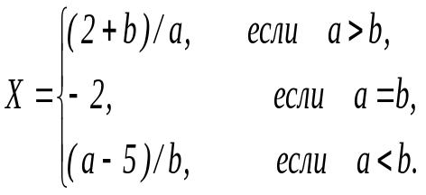

masm
model small
stack 256
.data
var1 dw 2
var2 dw -2
var3 dw 5
a dw 6
b dw 7

.code
main:
mov ax,@data
mov ds,ax
mov ax, a
cmp ax, b

jg m1
je m2

xor ax, ax;
mov ax, a;
sub ax, var3;
idiv b;
jmp exit;
m1:
xor ax,ax
mov ax, b;
add ax, var1;
idiv a;
jmp exit
m2:
xor ax,ax
mov ax, var2
exit:
mov ax,4c00h
int 21h
end main

Результат в регистре ах
10 10
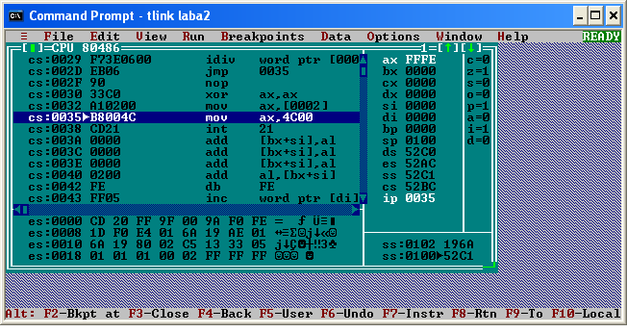
5 4
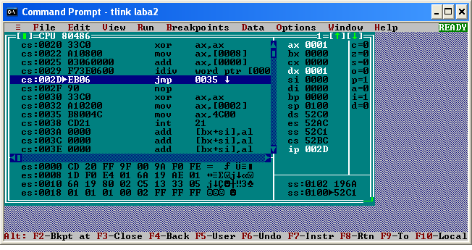

6 7
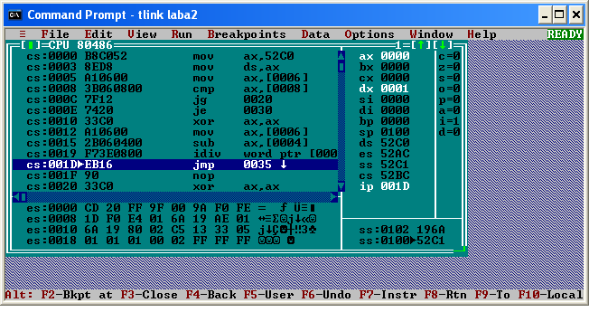
Вывод: в ходе выполнения данной лабораторной работы мы изучили команды передачи управления, получили навыки написания на языке Ассемблер программ, содержащих команды условного и безусловного перехода.

